4.3 Besteckarten
Im Folgenden sehen Sie eine Übersicht über die verschiedenen Bestecke und lernen deren Verwendung im Restaurant kennen.
Großes Besteck (Tafelbesteck) | Mittelbesteck | Kleines Besteck | Fisch-Besteck | Kaffee-Löffel | Espresso-Löffel
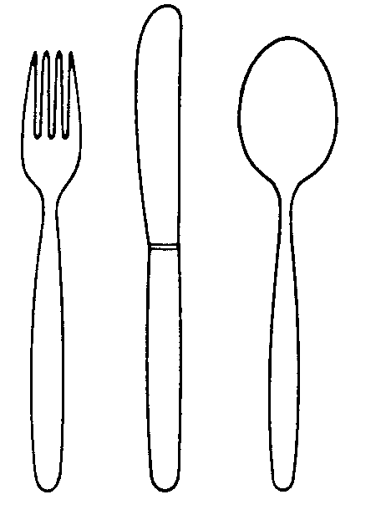 |  |    | 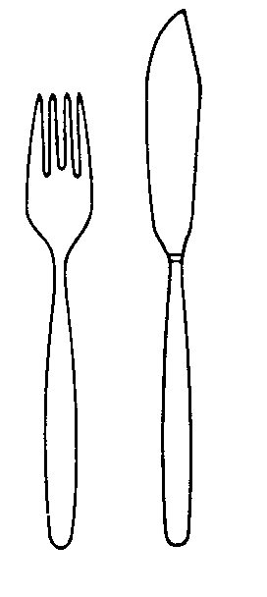 | 
1 2 3 | 4 5 6 | 7 8 | 9 10 | 11 | 12

- Ordnen Sie die Bestecke den jeweiligen Gerichten zu, tragen Sie dazu die entsprechende Nummer ein

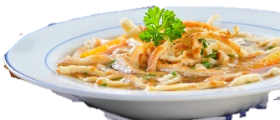 | 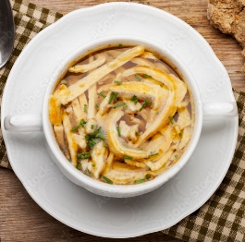 | 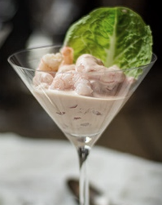 | 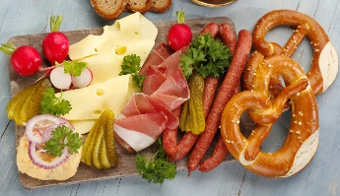 | 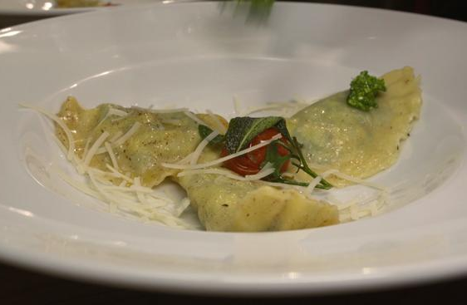 | 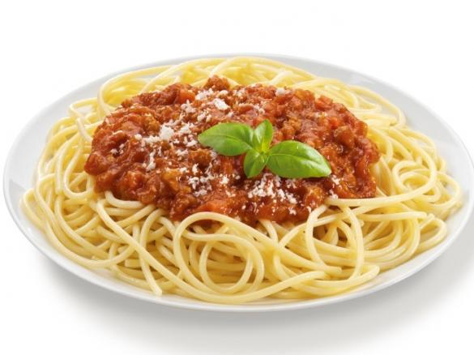
Kraftbrühe  mit Flädle | Flädlesuppe | Shrimpscocktail  mit Toast | Brotzeitbrett mit Wurst und Käse | Mit Ricotta gefüllte Ravioli, Salbeibutter (Vorspeise) | Spaghetti Bolognese Parmesan
Besteck Nr.:  Alternative: | Besteck Nr.:  Alternative: | Besteck Nr.:  Alternative: | Besteck Nr.:  Alternative: | Besteck Nr.:  Alternative: | Besteck Nr.:  Alternative:

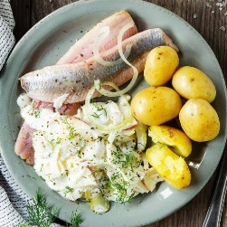 | 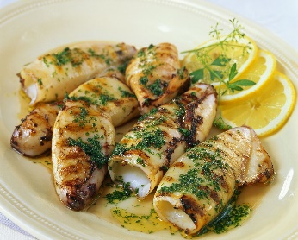 | 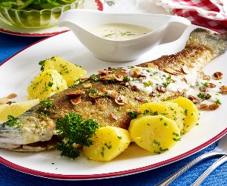 | 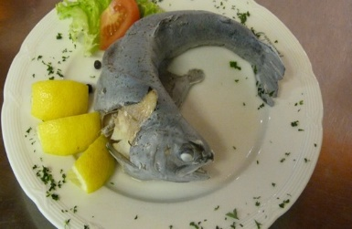 | 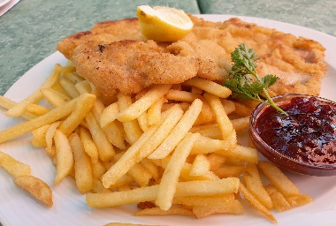 | 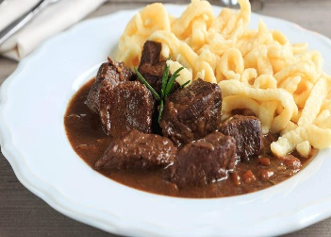
Matjesfilets Hausfrauenart, Salzkartoffeln  (kaltes Abendgericht) | Tintenfisch, gegrillt  Fladenbrot | Forelle Müllerin Art Butter und Salzkartoffeln | Forelle blau  Butter, Salzkartoffeln | Wiener Schnitzel  Pommes frites | Gulasch  Spätzle
Besteck Nr.:  Alternative: | Besteck Nr.:  Alternative: | Besteck Nr.:  Alternative: | Besteck Nr.:  Alternative: | Besteck Nr.:  Alternative: | Besteck Nr.:  Alternative:

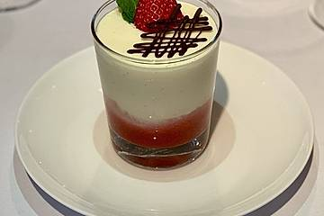 | 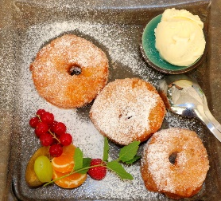 | 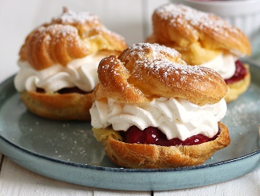 | 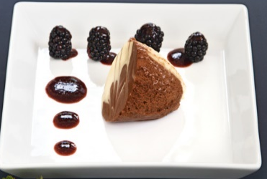
Bayerisch Krem  im Glas | Apfelküchle mit Vanilleeis | Windbeutel  Kirschen und Sahne | Schokoladenmousse Brombeeren
Besteck Nr.:  Alternative: | Besteck Nr.:  Alternative: | Besteck Nr.:  Alternative: | Besteck Nr.:  Alternative:

Die Wahl des Bestecks richtet sich nach dem Volumen und der Art der Speise und des Geschirrs.
Die Verhältnismäßigkeit der Größen muss passen!
Bildquellen: https://storage.tramino.net/oberstdorf/785726/1600x774.webp?r=2; https://stock.adobe.com/de/search/images?k=fl%C3%A4dlesuppe&asset_id=49746617; https://www.foodundco.de/shrimps-cocktail/; https://stock.adobe.com/de/search?k=brotzeitteller&asset_id=91395594; https://www.lecker.de/forelle-muellerin-art-mit-rahm-buttersosse-und-petersilienkartoffeln-27981.html - House of Food / Bauer Food Experts KG ; https://de.freepik.com/fotos-kostenlos/lifestyle-essen-pasta-lecker-gourmet_1134806.htm#query=spaghetti&position=4&from_view=search&track=sph; https://stock.adobe.com/de/images/id/174873009?get_facets=1&order=relevance&safe_search=1&k=apfelk%C3%BCchle&filters%5Bcontent_type%3Aphoto%5D=1&clickref=1101lwVs42Qq&mv=affiliate&mv2=Freepik&as_camptype=&as_channel=affiliate&as_source=partnerize&as_campaign=Freepik&as_content=api&as_audience=srp&sdid=6WTV6YJ5
4.3 Porzellangeschirr
Für die Speisen, die im Restaurant serviert werden, benötigt man verschiedene Geschirre.
- Informieren Sie sich in Ihrem Fachbuch über die gängigen Geschirre und füllen die untenstehende Tabelle aus.

Teller im Restaurant
Name
Durchmesser in cm
Verwendung  Beispiele | _________________  _________________  _________________ | _________________  _________________  _________________ | _________________  _________________  _________________ | _________________  _________________  _________________
Geschirr und weitere Ausstattung | 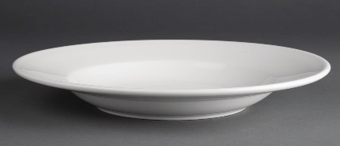 | 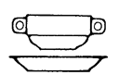 | 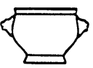 | 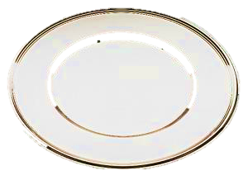
Name
Verwendung  Beispiele | _________________  _________________  _________________ | _________________  _________________  _________________ | _________________  _________________  _________________ | _________________  _________________  _________________

